# 적외선 센서를 이용한 지하철 혼잡도 확인 장치

## 신경섭 단국대학교 응용컴퓨터공학전공 kyungsub1996@naver.com

## Device for checking subway congestion using infrared sensors.

## Kyungsub Shin Dept Applied Computer Engineering Dankook Univ

## **요약**

본 논문은 단국대학교 2020년 1학기 임베디드 시스템 프로젝트 결과물로 적외선 센서를 사용하여 지하철 각 칸 별로 이용객의 수를 파악하고, 이를 이용해 혼잡도를 알리는 디바이스이다. 전체적인 제작 비용이 다른 센서들보다 비교적 저렴하므로, 지하철 뿐만 아니라 버스와 같은 대중교통에서도 사용 가능하고, 사람들이 많이 모이는 곳에서도 사용 가능하다. LCD를 채택하여 미리 정보를 전달한다.

1. 서론

매일 많은 사람들이 지하철을 이용하여 다양한 곳으로 이동을 한다. 출퇴근 시간에 지하철은, ‘지옥철’ 혹은 ‘콩나물 시루’라는 별명을 갖고 있을 정도로 많은 사람이 이용한다. 이 시간대에 많은 사건사고가 일어난다. 그래서 대부분의 사람들이 출 퇴근 시간대에 지하철 이용을 꺼린다. 그리고 꼭 출 퇴근 시간대가 아니더라도, 지하철을 많이 이용한 사람들은 계단과 가까운 칸, 혹은 환승이 빠른 칸과 같이 특정 칸에 사람들이 몰려 있다는 사실을 알고 있을 것이다. 따라서 본 논문에서 소개하는 지하철 혼잡도를 확인하는 장치는 지하철을 타기 전에 미리 각 칸마다의 혼잡도를 확인하고, 사람이 적은 칸을 찾아 보다 편리하게 지하철을 이용하는 것에 중점을 두었다. 따라서 시리얼 통신을 이용해 웹페이지에 해당 칸들의 사람 수를 띄워 미리 확인 할 수도 있고, 별도의 검색 없이 지하철을 타러 가면 항상 있는 전광판에서 남녀노소를 불문하고 모든 사람들이 직관적으로 각 칸마다의 혼잡도를 확인 할 수 있도록 LCD를 사용하였다.

1. **프로젝트 구성 및 구현방법**

**2.1 시스템구성**

시스템은 아두이노와 적외선 센서, 그리고 정보를 표시하기 위한 LCD에 해당하는 하드웨어부분과 아두이노 IDE를 이용한 소프트웨어 부분이 존재한다. 적외선 센서로 사람을 감지하고, 혼잡 정도를 LCD를 이용해 표시하도록 동작하게 된다.

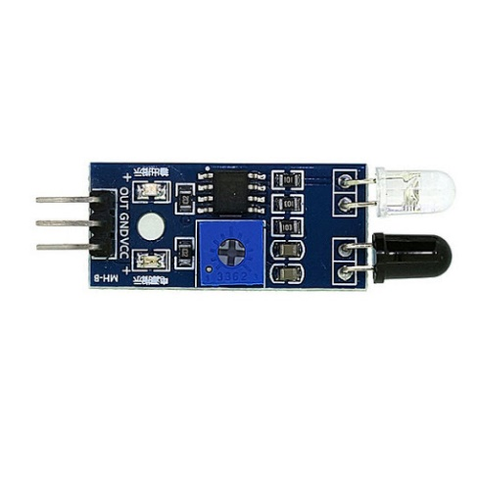

그림 1. 적외선 장애물 회피센서 모듈 (HS-IRSM)

**2.2 하드웨어 구성**

**2.2.1 적외선 장애물 회피 센서 모듈 (HS-IRSM)**

본 프로젝트에서 사람의 출입 관리를 위해 사용되는 장치는 적외선 장애물 회피센서 모듈(HS-IRSM)이다.

가변 저항을 이용하여 감도를 조절하여 감지 거리를 변화 시킬 수 있으며, 아두이노와 같이 사용하면 아날로그 값과 디지털 값으로 선택하여 사용 가능하다. 초경량의 사이즈와 민감도 조절이 가능하여 어디서든 다양한 목적으로 손쉽게 사용 가능하다는 장점이 있다.

본 프로젝트에서는 2개의 적외선 장애물 회피센서 모듈을 이용하여 사람이 입장하는 상황인지, 아니면 퇴장하는 상황인지를 판단하는 데 사용된다.



그림 2. 적외선 장애물 회피센서 모듈 (HS-IRSM)

2.2.2 아두이노 I2C 1602 LCD (SZH-EK101)

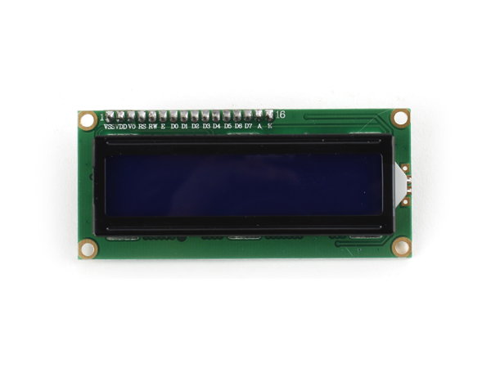

그림 3. 아두이노 I2C 1602 LCD(SZH-EK101)

LCD는 Liquid Crystal Display의 약자로, 액정 표시 장치를 의미한다. 이는 액체처럼 유체의 성질을 갖는데, 최 하단의 발광체에 의해 빛을 투과 시키면서 정보를 표시하게 된다.

그림 3. 아두이노 I2C 1602 LCD는 16*2의 정보를 표시할 수 있으며, 모듈 뒤쪽의 가변저항을 이용하여 문자의 선명도(명암)을 조절할 수 있다. 본 모듈은 액정에 I2C라고 불리우는 모듈이 부착된 상태인데, I2C 모듈은 액정을 보다 편하게 사용할 수 있게 만들어주는 모듈이다.

그림 3. 아두이노 I2C 1602 LCD를 통해 적외선 센서 장애물 회피 센서 모듈과 아두이노에서 사용된 알고리즘을 활용하여 만들어진 혼잡 데이터를 보여주는 역할을 한다. 이는 현 제품에서는 지하철역에 있는 전광판 혹은 각 칸마다 설치될 LCD에 대응되는 제품이며, 이를 이용하여 남녀노소 직관적으로 확인할 수 있는 환경을 제공한다.

**2.3 소프트웨어 구성**

**2.3.1 아두이노 IDE**

**(Integrated Development Environment)**

본 프로젝트의 MCU부분을 담당하는 아두이노를 손쉽게 제어하고, 개발하기 위한 통합개발환경이다. 이는 다양한 라이브러리를 제공하고, Java 기반의 언어를 사용하여 타 MCU에 비해 코드 작성이 쉽다는 장점이 있다. 또한 시리얼 모니터를 제공 함으로 현재 임베디드 시스템에서의 Value들의 변화를 실시간으로 확인이 가능하다.

**2.3.2 Node.js**

Node.js는 서버 개발에 사용되는 소프트웨어 플랫폼이다. 이는 Non-blocking(비동기)식 입출력과 단일 스레드 이벤트 루프를 이용하여 높은 처리 성능을 가지고 있다. 본 프로젝트에서는 시리얼 통신으로 받은 값들을 이용해 웹페이지를 구현하는데 사용된다.

**2.3 프로젝트 구현**

**2.3.1 적외선 장애물 회피센서 모듈**

적외선 장애물 회피 센서 모듈 2개를 사용하여, 사람이 입장 중인지, 혹은 퇴장 중인지를 판단할 수 있도록 알고리즘을 작성하고, 정해진 혼잡 정도 기준을 설정하였다. 그 후 이를 이용하여 프로그램을 구성하였다.

위의 소프트웨어적 요소를 효율적으로 사용하기 위해서는 하드웨어 요소인 각 적외선 모듈 간의 거리를 적정 거리로 설정하고, 두 개의 모듈의 탐지거리를 가변저항을 이용하여 동일하게 설정해 사람이 없어도 감지하는 문제가 발생하지 않도록 만들었다.

**2.3.2 아두이노 I2C 1602 LCD**

적외선 장애물 회피 센서 모듈과 알고리즘을 이용해 정해 놓은 기준에 따라 혼잡도를 표시해야 한다. 16 글자 씩 2줄을 표시 할 수 있다. 따라서 윗줄에는 지하철 노선을, 아랫줄에는 혼잡도를 사람이 적어 원활하다는 의미로 ‘EMPTY’, 그리고 기준 이상으로 사람이 들어오면 혼잡의 의미로 ‘Crowded’를 표시하게 된다.

**2.3.3 시리얼 통신 혹은 웹 사이트 표시**

아두이노에서 지원하는 시리얼 통신과 Node.js를 이용하여 정보를 표시하게 된다. 아두이노와 서버 컴퓨터 사이에는 시리얼 통신을 사용하여 정보를 주고 받고, 웹사이트와 서버 컴퓨터 사이에서는 서버 컴퓨터에서 받은 데이터를 이용하여 웹사이트의 정보에 활용하게 된다. 이는 앞서 소개한 하드웨어적 요소가 아닌 소프트웨어적 요소로, 실제로 사용하기 위해서는 별도의 서버가 필요할 것으로 예상된다.

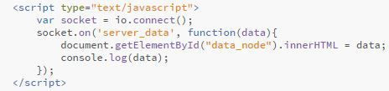

그림 4. HTML에서 사용하기 위한 핵심코드

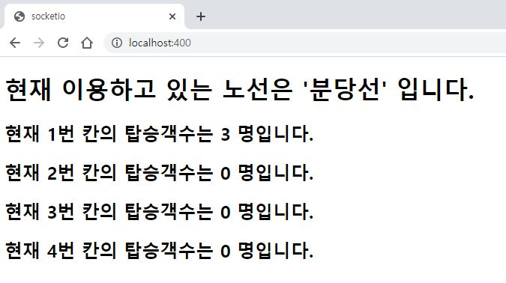

그림 5. 웹사이트에 해당 정보 표시

**2.4 사용법**

사용법은 매우 간단하다. 지하철을 위해 설계된 장치이므로 지하철의 예로 설명을 하겠으나, 모듈형태로 이동이 가능하기 때문에, 어디서든 사용이 가능하다.

우선 이 모듈을 사람의 인식이 원활하도록 적정 높이에 위치시키고, 모듈 내부의 센서 가변저항을 이용하여 탐지 거리를 설정한다. 지하철의 경우에는 지하철의 좌석 옆 부분, 그리고 칸과 칸을 연결한 부분에 설치하면 적당하다. 설치 후에 LCD를 이용하는 방법으로는, 설정된 기준 인원보다 많은 인원이 그 공간에 존재한다면, 모듈에 부착된 LCD를 통해 혼잡정도를 ‘EMPTY’ 혹은 ‘Crowded’ 라고 표시한다. 그리고 웹사이트를 이용하는 방법으로는, 해당 사이트에 접속하여 내가 타고자 했던 칸의 사람 수를 미리 확인 할 수 있다.

사용이 끝난 후에는 전원을 해제하여, 그 장소에 존재하는 사람의 수를 초기화 시킨다.

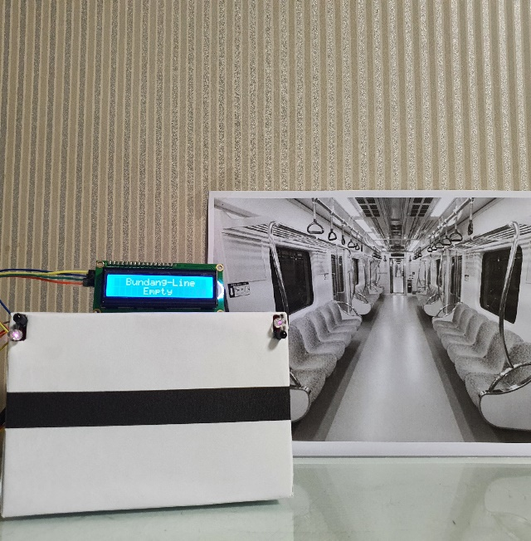

그림 6. EMPTY 상태 표시

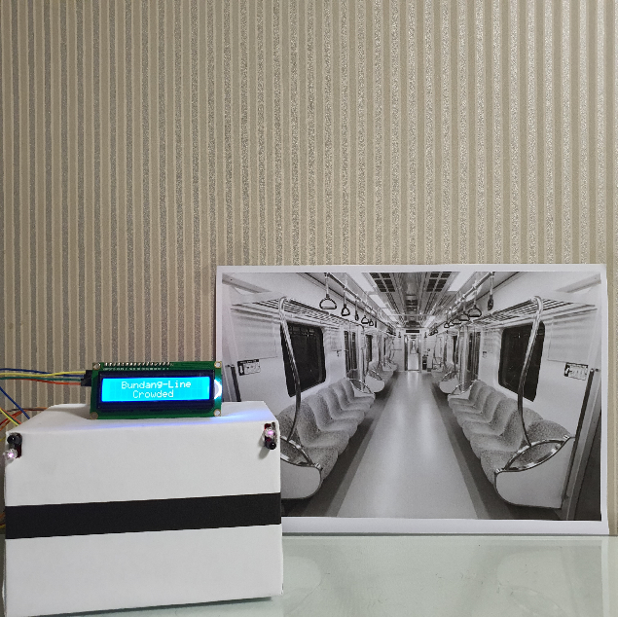

그림 7. Crowded 상태 표시

**3. 결론**

적외선 장애물 회피 센서를 이용하여 혼잡도를 측정하는 장치를 만들어 보았다. 사람의 출입을 감지하고, 입력한 기준에 따라 혼잡 정도를 LCD로 표시하도록 구현해 보았다. 시리얼 통신을 이용하여 웹 페이지에 해당 값들을 표시해 줌으로써, 이를 서버에 활용한다면 어디서나 지하철을 타기 전에 이를 확인할 수 있다. 또한, 이에 익숙하지 않은 특정 계층은 역에 도착해서 지하철을 기다리는 동안에 역에 위치한 LCD를 확인하면서 비교적 혼잡도가 낮은 칸을 이용객이 골라서 탑승 할 수 있도록 하였다. 본 프로젝트는 모든 계층의 사람들이 지하철을 이용하는 데에 편리하도록 하는 것에 중점을 두었다. 따라서 이 웹사이트를 이용해 애플리케이션을 만들면 이를 잘 활용할 수 있는 계층에게는 어디서든 편리하게 확인 할 수 있다는 장점을, 만약 잘 사용하지 못하는 계층에게는 직관적이고 손쉽게 혼잡정도를 확인 할 수 있도록 했다.

따라서 본 제작자는 이를 출퇴근 시간 뿐 아니라, 일반적인 상황 즉, 평소에도 사용할 수 있다고 판단하였고, 이를 이용하여 전보다 사람으로 붐비는 상황으로 인해 발생할 사건사고와 조금 거리를 둘 수 있게 되고, 이 기능을 이용하여 붐비는 지하철을 타면서 발생하는 스트레스에 대해서는 전보다 확실히 줄일 수 있을 것이라 기대한다.

**참 고 문 헌**

[1] <https://kocoafab.cc/>

[2] <https://codingrun.com/76>

[3] <https://m.blog.naver.com/touart93>